«НАСЛЕДНИКИ»
познавательно-творческий проект совместной деятельности детей и взрослых.
музыкальный руководитель Разгон Е.В., высшая квалификационная категория

Идея (или начало) проекта

Сила воздействия информации гражданской и патриотической направленности возрастает, если ознакомление с ней будет осуществляться на основе совместной деятельности дошкольника с взрослыми, на примерах реальных историй собственной семьи и с использованием музыкального сопровождения для особого эмоционального воздействия и переживания ребенком данной тематики. Соответственно, уровень сформированности патриотических чувств у воспитанников будет возрастать. А это очень актуально для сегодняшнего момента.

Цель проекта: создание педагогических условий в деятельности дошкольной организации музыкальным руководителем для формирования основ гражданственности, чувства гордости за подвиг нашего народа в Великой Отечественной войне.

Задачи проекта

Обучающие:
- Расширять представления, знания детей о Великой Отечественной войне, о государственных праздниках и историческом наследии нашей страны.
- Способствовать развитию речи через выразительное чтение стихов, составление рассказов о ветеранах.
- Обогащать активный словарь новыми словами, поощрять пересказы детей, услышанных дома историй близких, показывая их фотографии.

Развивающие:
- Развивать навыки речевой, музыкальной и продуктивной деятельности на патриотическом материале.
- Развивать познавательные способности детей в процессе практической деятельности, интеллект ребенка, формировать наглядно-образное мышление, творческие способности, самостоятельность, способствовать воспитанию у каждого ребенка нравственно-патриотических чувств.

Воспитательные:
- Побуждать уважительно, относиться к подвигу наших соотечественников.
- Обеспечить атмосферу доброжелательности, комфортности в общении: родитель-родитель; родитель-педагог; родитель – ребенок.
- Создать у детей настроение сопереживания прошедшим событиям Великой Отечественной войны, используя музыкальные произведения.
- Воспитывать уважение к памяти воинов-победителей, любовь к Родине; традиции преемственности поколений.
- Вызвать эмоциональный отклик на результат своей деятельности.

Продукт проекта

Летопись из историй семей детского сада «Наследники»

Каждая страница исторической летописи оформляется семьями воспитанников. На ней располагается: «военный рассказ» с фотографией родственника и портрет воспитанника детского сада, который является наследником этой семейной истории.

Эту летопись было решено «оживить» с помощью стихов, песен, хореографических композиций о войне под названием «Помним сердцем».
Каждому, кто приходит на этот концерт, хочет дополнить альбом своей историей, ведь эта война не обошла ни одну семью. Так на протяжении нескольких лет уже собран целый альбом. Каждый год он пополняется новыми страницами новых участников проекта.
К Дню Победы оформляется «Стена памяти», где дети и взрослые могут увидеть историю каждого.

Музыкально-литературное композиция «Помним сердцем»

Ход мероприятия

Дети заходят в зал под песню «День Победы» | Фонограмма песни «День Победы».
Ведущий. Потомки! Вы слышите звуки набата?
То памяти нашей голос живой
Сквозь время рвется. Год сорок пятый!
Рождался в суровых боях под Москвой!
Лютая стужа, сугробы по пояс
И молчаливая поступь солдат,
Отлитая в пули сыновья совесть,
И в сердце присяга: «Ни шагу назад!»
Ряды ополчения у стен Мавзолея,
Военный парад и последний приказ!
Смотрите, потомки! Сейчас, в наше время.
Вновь оживет о героях рассказ.

Ведущий: Всё дальше вглубь истории уходят события ВОВ. Но никогда не изгладятся из памяти. Прошло 79 лет, как закончилась Великая Отечественная война, но эхо её до сих пор не затихает в людских душах, потому что у времени есть своя память – история. Так давайте же перелистаем несколько страниц той далёкой войны и вспомним, как всё это было…

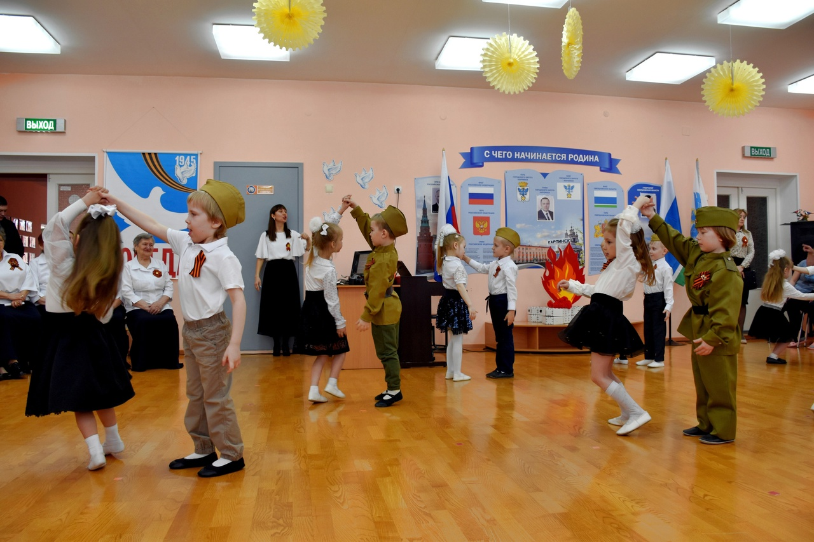

Дети  1 дев: Ах, война, что ж ты сделала, подлая?  Стали тихими наши дворы.  Наши мальчики головы подняли,  Повзрослели они до поры.  2 дев: На пороге едва помаячили  И ушли за солдатом – солдат,  До свидания, мальчики,  Мальчики, постарайтесь вернуться назад (замирают в позах прощания)  Выходят 2 мальчика маршируют, встают правее от девочек, которые замерли.  1м: - Товарищ командир, товарищ командир!  Я знаю, где их пушки. Я разведал…  Я подползал, они вон там, в саду…  2 м: - Да где же, где? – А дайте я поеду  На танке с вами. Прямо приведу … (замирают оба в позах солдат)  Выбегает 1 мальчик к своей сестре (к девочке по центру)  Сестра: - Братишка, мне страшно, очень – очень. Выключи, пожалуйста, войну.  Брат: - Ничего, * Имя девочки*, фундамент прочен. Пусть гремит, боюсь я тишину.  Сестра: - Пусть гремит?  Брат: Все дело наживное: И дома, и мебель, и сады. Ты не бойся. Ушки дай закрою (гладит, закрывает ушки). Засыпай! Проснешься – нет войны (замирают) | 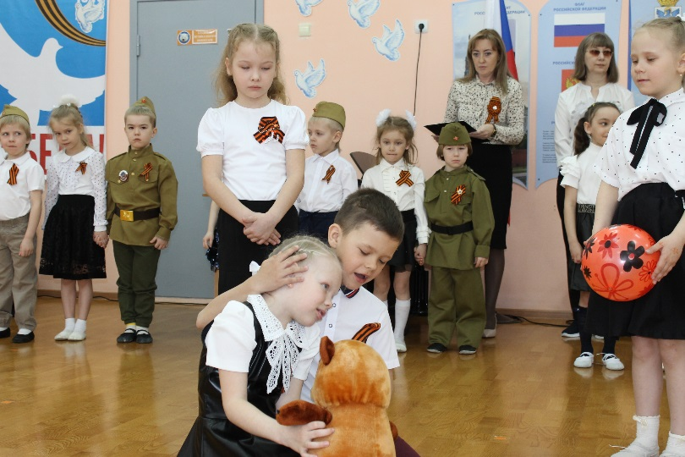  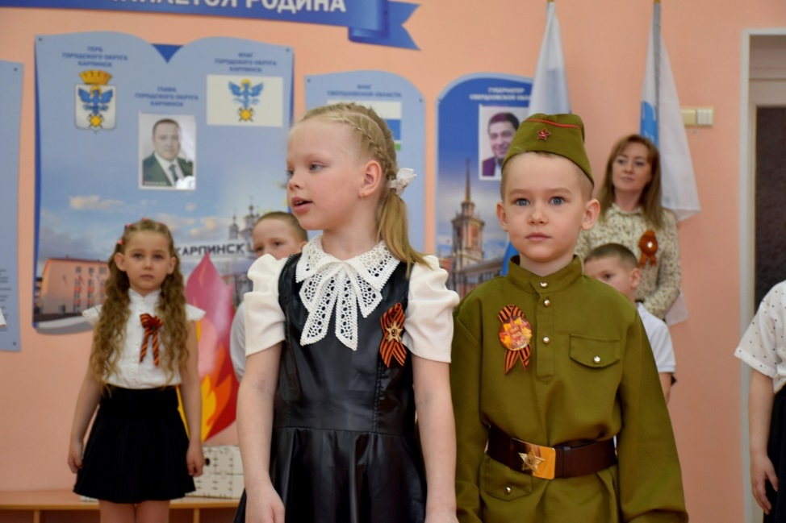
Ведущий:  Мирно страна проснулась  В этот июньский день,  Только что развернулась  В скверах ее сирень.  Радуясь солнцу и миру,  Утро встречала Москва.  Вдруг разнеслись по эфиру  Памятные слова…  страна проснулась  В этот июньский день,  Только что развернулась  В скверах ее сирень.  Радуясь солнцу и миру,  Утро встречала Москва.  Вдруг разнеслись по эфиру  Памятные слова… | 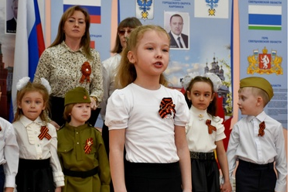
Звучит Голос Левитана Священная война - Хор Академического ансамбля войск национальной гвардии РФ
Взрослые:  Дети мира, за руки возьмитесь.  Шар земной обнять под силу вам  Войны на земле остановите!  Мир подвластен детским голосам.  Милые девчонки и мальчишки,  Научите взрослых мирно жить  Детские прекрасные ручонки,  Постарайтесь Мир наш сохранить!  Станет Мир и лучше и добрее  В разноцветье милых детских глаз  Люди станут чище и добрее.  Дети! Мы надеемся на вас! | 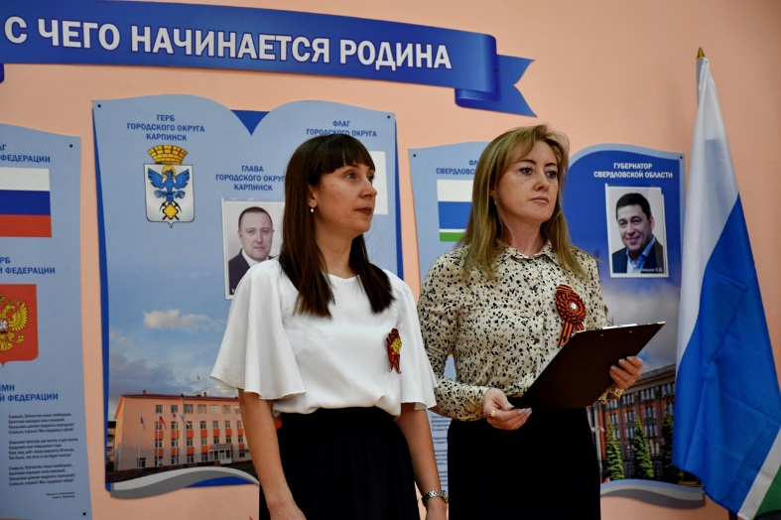
В исполнении детей звучит песня  «Милые взрослые» | Фонограмма инструментально сопровождения песни  «Милые взрослые» Слова Н. Орлова  Музыка Н. Орлова, А. Прокопенко
Ведущий: Очень тяжело пришлось всем людям нашей страны. Враг не щадил никого: ни женщин, ни стариков, ни детей. Многие дети остались без родителей.
1 реб: Оборванного мишку утешала  Девчушка в изувеченной избе:  2 реб: «Кусочек хлеба - это очень мало,  Но крошечка достанется тебе...»  1 реб: Снаряды пролетали и взрывались,  Смешалась с кровью черная земля.  2 реб: «Была семья, был дом... Теперь остались  Совсем одни на свете - ты и я...»  «Ты слышишь, Миш, я сильная, не плачу,  И мне дадут на фронте автомат.  Я отомщу за то, что слезы прячу,  За то, что наши сосенки горят...»  1 реб: Но в тишине свистели пули звонко,  Зловещий отблеск полыхнул в окне...  И выбежала из дому девчонка:  2 реб: «Ой, Мишка, Мишка, как же страшно мне!..»  1 реб:...Молчание. Ни голоса не слышно.  Победу нынче празднует страна...  А сколько их, девчонок и мальчишек,  Осиротила подлая война?!.. | 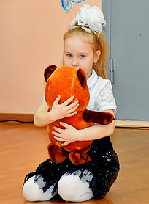  Автор – В. Тушнова
Ведущий:  Помните! Через века, через года!  Помните! О тех, кто уже не придет никогда.  В этот день память погибших чтят минутой молчания. Давайте и мы, стоя склонив голову, молча, почтим память тех, кто отдал свою жизнь, за мир на земле.  Реквием Р. Рождественский | 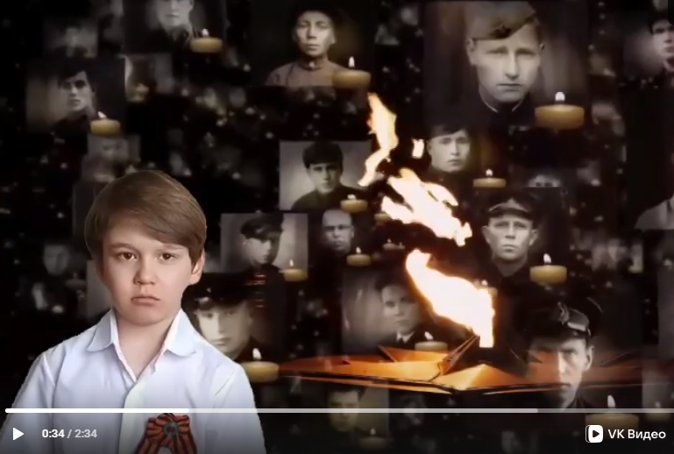
Минута молчания. Звучит хронометр
Мальчик.  Ни встать, ни двинуться – такой кругом огонь!  Винтовку стиснула горячая ладонь.  Вот так лежали мы.  А в сизой мгле, вдали,  Над фронтом пролетали журавли.  И так хотелось стать нам журавлями!  Тогда мы поднялись  с израненной земли,  Пусть мины, пусть огонь,  За вами журавли!  Отрывок из стихотворения «Баллада о журавлях» Автор: И. Нехода | 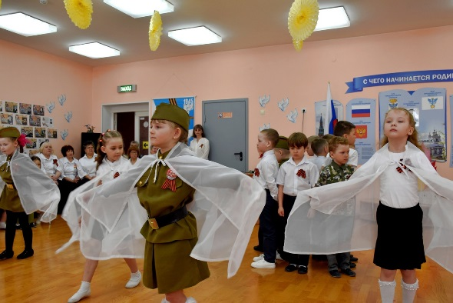
Детский танец «Журавли»
Фонограмма песни из к/ф «Журавли» (сл. Р. Гамзатова, муз. Я. Френкель)
Мальчик:  Бабушка надела ордена  И сейчас красивая такая!  День Победы празднует она,  О войне великой вспоминая  Грустное у бабушки лицо.  На столе солдатский треугольник.  Дедушкино с фронта письмецо  Ей читать и нынче очень больно.  Смотрим мы на дедушкин портрет  И разводим ручками с братишкой:  - Ну какой, какой же это дед?  Он же ведь совсем еще мальчишка! | 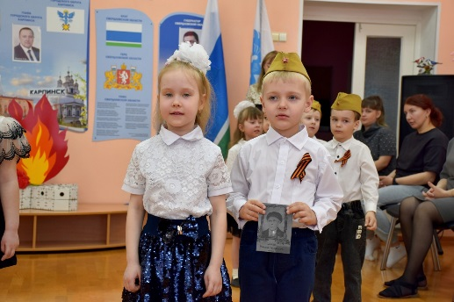
В исполнении детей звучит песня «Мой прадедушка» Музыка и слова Е. Лыжовой
Ведущий: «Катюша»… Нам знакомо это слово, как ласковое имя девочки или девушки Катя. Но в те годы, войны словом «Катюша» называли еще бесствольное оружие особой системы. Система залпового огня, приводившая в ужас немецких солдат, новейшая залповая установка. А вот песня, которая так и называется «Катюша», рассказывает о судьбе девушки, ждущей своего любимого с фронта. |  | 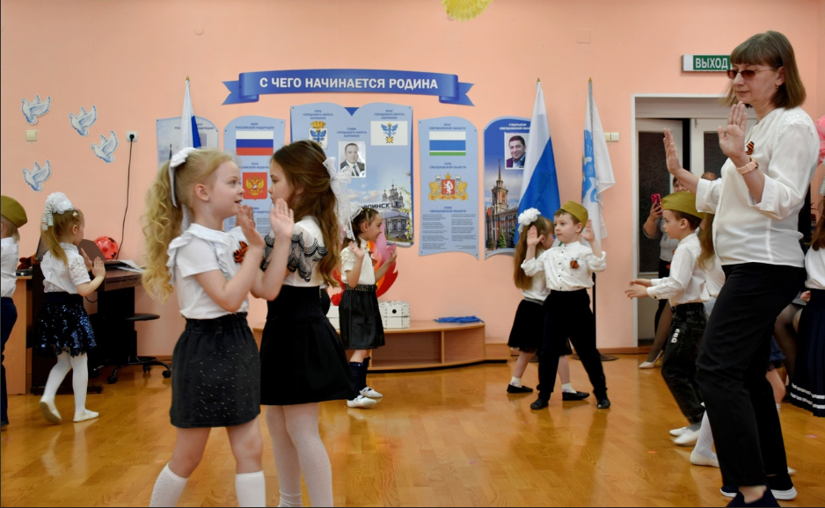
В исполнении детей звучит песня «Катюша» Музыка и слова
Сопровождается танцем.
Мальчик:  День Победы - праздник долгожданный  Мирная небес голубизна.  Помнят на земле народы, страны  В этот день окончилась война.  Отстояли наши деды  Труд и счастье на земле.  Ярче светят в честь Победы  Звёзды мира на Кремле.  За страну родную люди  Отдавали жизнь свою.  Никогда мы не забудем  Павших в доблестном бою. | 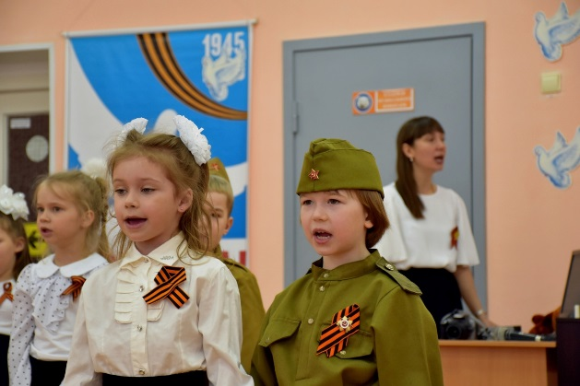
В исполнении детей звучит песня «9 Мая» музыка и слова А. Чугайкина
Ведущая: Какие песни пели на войне! От них и до сих пор «мороз по коже»!
Со временем, не падая в цене, они живут! Их забывать негоже!
Народ нам в песнях выразил себя, воспев печали, радости и беды,
В огне войны, страдая и любя, он пением приблизил День Победы!
В исполнении детей танцевальный номер «Тальяночка»
Музыка: В. Солоьев-Седой, слова: А. Фатьянов
Девочка:  Я Вас призываю!  Нам всем это нужно,  Пускай на земле будет мир, будет дружба,  Пусть солнце лучистое всем нам сияет,  А воин - никогда и ни где не бывает!  Пусть не будет войны никогда,  Не коснется нас больше беда!  В день Победы все песни поют,  В честь Победы сверкает салют! | 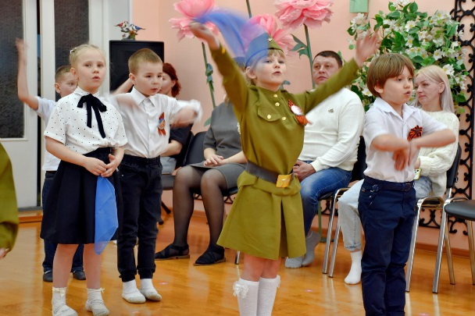
Заключительная песня «Нам нужен мир, а не война»
Слова Н. Орлова, музыка Н. Орлова, А. Прокопенко
Выступление хора ветеранов ГДК
Песня «Баллада о хлебе». Слова В. Балачан, музыка В. Захарченко
«А на сердце плачет война» Слова А. Байтемирова, музыка А. Щукин
«Солдаты минувшей войны» Слова Л. Чикина., музыка Б. Фиготина,
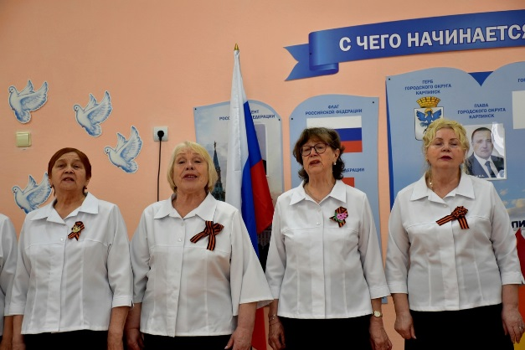
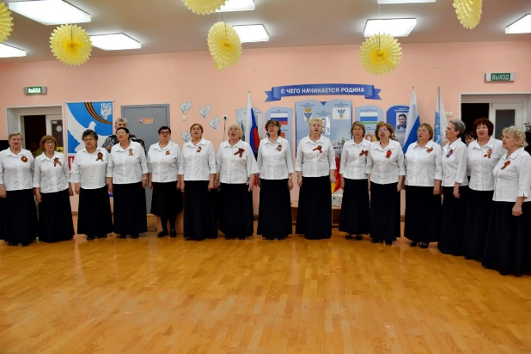

Практическая значимость проекта

Проект ориентирован, в конечном итоге, на решение одной главной проблемы - сохранение памяти о ключевом событии истории России и мировой истории — Великой Отечественной войне. Этот проект важен для подрастающего поколения, потомков людей, героически сражавшихся за освобождение нашей Родины, как летопись судеб целого народа и знаменательных событий, изменивших ход истории.

Приложения
https://disk.yandex.ru/d/DP0C0LtP2BOFqQ летопись (виртуальный фотоархив дс)
https://disk.yandex.ru/d/erwbAvmz1xk39Q практические материалы к ОП (виртуальный методкабинет)

ИНФОРМАЦИЯ В ОТКРЫТОМ ДОСТУПЕ:
https://vk.com/club217170428?w=wall-217170428_466 (пост от 08.05.2024 Госпаблик)
https://vk.com/club217170428?z=album-217170428_302677899 (фотоальбом от 08.05.2024 Госпаблик)

